消费品召回计划
生产者名称 | 汕头市铭乐欣玩具有限公司
产品名称 | 电动鸭
品牌 | 铭乐欣
涉及数量 | 数量:216只
型号/规格 | 8862/6盒/箱
生产起止日期 | 2021-1-21~2021-1-30
生产批号/批次 | 202101
产品描述及外观照片 | 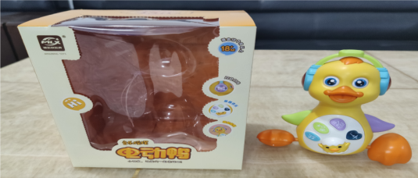  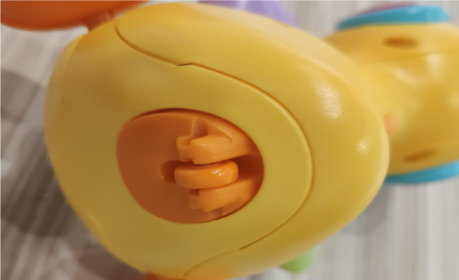  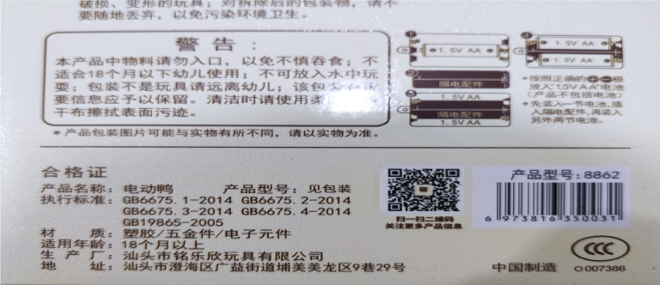
存在的缺陷 | 产品在合理滥用检测中产生小零件。
可能导致的后果 | 可能导致因儿童误吞食，堵塞消化道，存在窒息的危险。
避免损害发生的应急处置方式 | 请消费者立即暂停使用有缺陷的产品，联系公司或者经销商进行退货退款处理。
具体召回措施 | 通知销售商立即停止销售缺陷产品，告知消费者具体召回事宜，为购买到缺陷产品的消费者退货处理。
召回负责机构 | 汕头市铭乐欣玩具有限公司
召回联系方式 | 召回服务热线：0754-85887198
召回进度安排 | 召回时间计划在2024年08月26日-2024年11月26日
其他需要报告的内容 | 无
其他信息 | 相关用户也可以登录汕头市场监督管理局网站“政务公开-重点领域信息公开-产品质量信息”栏目，或拨打汕头市市场监督管理局缺陷产品召回工作联系电话（0754-88545860）了解更多信息。

